ГОСУДАРСТВЕННОЕ УЧРЕЖДЕНИЕ ОБРАЗОВАНИЯ «КОРДОНСКАЯ СРЕДНЯЯ ШКОЛА ШУМИЛИНСКОГО РАЙОНА»

Можно ли узнать историю страны, изучив историю денежных знаков?

исследовательская работа

Автор:
Сафончик Игорь Владимирович, учащийся 7 класса

Руководитель: Баранова Наталья Станиславовна, учитель истории

агрогородок Кордон
2021

СОДЕРЖАНИЕ
ВВЕДЕНИЕ 3
1. КРАТКАЯ ИСТОРИЯ ВОЗНИКНОВЕНИЯ ДЕНЕГ 5
2. ИСТОРИЯ БЕЛОРУССКИХ ДЕНЕГ: ПУТЬ ОТ «ЗАЙЧИКА» ДО СОВРЕМЕННОГО РУБЛЯ 7
3. РЕЗУЛЬТАТЫ ИССЛЕДОВАНИЙ 11
3.1 Таблица «Путь белорусских денег от «зайчика» до современности» 11
3.2 Результаты анкетирования 12
ЗАКЛЮЧЕНИЕ 14
СПИСОК ИСПОЛЬЗОВАННЫХ ИСТОЧНИКОВ: 15
ПРИЛОЖЕНИЕ А 16
ПРИЛОЖЕНИЕ Б 17
ПРИЛОЖЕНИЕ В. Банкноты образца 1992 года 18
ПРИЛОЖЕНИЕ Г. Банкноты образца 1994-1999 годов 21
ПРИЛОЖЕНИЕ Д. Банкноты образца 2000-2016 годов 22
ПРИЛОЖЕНИЕ Е. Банкноты образца 2018 года 25
ПРИЛОЖЕНИЕ Ж (сравнительная таблица) 27

ВВЕДЕНИЕ
Деньги играют огромную роль в жизни общества. Не зря их называют одним из величайших изобретений цивилизации. Современный мир без денег представить просто невозможно. Деньги нужны каждый день и мы все зависим от них. Наличие денег делает человека уверенным в дне сегодняшнем и завтрашнем. С ними неразрывно связаны все успехи мировой цивилизации.
Но что такое эти деньги?
По определению, которое приводится в толковом словаре русского языка, деньги – это металлические или бумажные знаки, которые являются мерой стоимости при купле-продаже, средством платежей и средством накопления.
Актуальность темы:
У каждой страны есть свои деньги. В России – рубли, в Америке – доллары, в Германии – марки, в Польше – злотые, в Украине – гривны. А у нас в Беларуси – белорусские рубли.
С деньгами своей страны каждый человек знакомится еще в семье, через родителей. Беря в руки денежные купюры, я обращал внимание, что они имеют разный цвет, разные узоры и изображения. На них имеются надписи, изображения памятников, исторических зданий или другое.
От своих родителей я узнал, что современные белорусские деньги были не всегда такими, как они выглядят сейчас. Они изменили размер, цвет, рисунки.
Мне стало интересно: а какими были белорусские деньги раньше – 10, 20 или 30 лет назад? Что изображалось тогда на денежных купюрах и сейчас? Поэтому я решил выяснить, с какими событиями в Республике Беларусь связаны изменения в денежной системе, в экономике? Можно ли по бумажным купюрам изучить историю и культуру страны?
Гипотеза: предположим, что белорусские деньги являются своеобразным документальным источником при изучении истории развития Республики Беларусь.
Цель исследования: проверить, поможет ли изучение денежных купюр расширить мои знания по истории своей страны.
Задачи:
- Изучить белорусские денежные купюры последних 3-х десятилетий.
- Составить сравнительную таблицу денежных купюр
- Сравнить мои выводы с историческими сведениями.
- Провести исследование знаний учащихся школы по теме данной работы.
- Обобщить полученные результаты, сделать выводы
Для решения поставленных задач я использовал следующие методы:
- Поисково-исследовательский:
- изучение литературы и интернет источников
- поиск белорусских денежных купюр разного номинала и разных годов выпуска
- сравнительный анализ видоизменений в белорусских деньгах и их связи с историческими событиями
- Практический:
- анкетирование обучающихся школы
- составление таблицы

Объект исследования: денежные купюры
Предмет исследования: видоизменения денежных купюр последних десятилетий

Мною был составлен план исследования:
- Выяснить у взрослых, менялись ли деньги в последнее время.
- Изучить исторические события последних десятилетий
- Найти и сравнить денежные купюры последних десятилетий.
- Проследить видоизменения на денежных купюрах и составить таблицу
- Обобщить свои выводы.
- Проверить, нашла ли гипотеза свое подтверждение.
- Определить, можно ли продолжить исследование в данном направлении.

1. КРАТКАЯ ИСТОРИЯ ВОЗНИКНОВЕНИЯ ДЕНЕГ
Давным-давно, много тысяч лет назад люди обходились без денег. Они были не нужны, потому что ничего не нужно было покупать. Люди брали у природы всё необходимое: охотились, ловили рыбу, собирали плоды и коренья. А также обменивались друг с другом различными предметами. Если кому-то требовалось что-то такое, чего он не делал сам, он находил другого человека, у которого был необходимый товар, и предлагал тому что-нибудь взамен. Многие тысячелетия единственным способом получить желаемое служил простой обмен товарами, то есть бартер.
Но как обменять глиняный горшок на курицу? Или зерно на оружие? Вы думаете, это просто? Нет, обмениваться очень сложно. Ведь цена вещей и продуктов разная. Людям надо было что-то более компактное.
Некоторое время разновидностями "денег" служили ракушки, шкуры, табак, зерно, бобы, соль. Но и это было не совсем удобно.
Чтобы упростить обмен, люди начали думать, какой предмет наиболее подходит для этого.
Впервые деньги, похожие на монеты, выпустил царь Лидии.
Что такое монета?
Согласно классическому определению монета – это товар, обладающий определённой ценностью, подтверждённой и гарантированной властями, которые определяют вес, размеры и состав металла, используемый для его изготовления.
Первые металлические деньги были в виде округлых слитков из серебра и золота. На одной из сторон этих слитков обязательно чеканили символ правителя – голову льва или быка. Было это около 685 года до н. э. Эти округлые слитки еще не назывались монетами, но их округлая форма стала очень популярной. Стало проще сравнивать примерно одинаковые по виду слитки. В конечном итоге кусочки металла вытеснили все остальные "типы денег". Этот этап был самым продолжительным.
Особого внимания заслуживает происхождение бумажных денег (банкнот). Откуда появились бумажные деньги? Для ответа на этот вопрос необходимо вновь обратиться к истории.
Что такое банкнота?
Банкнота – это денежные знаки, выпускаемые в обращение центральными банками; в настоящее время — основной вид бумажных денег. В отличие от монеты главная характеристика банкноты состоит в том, что она сама по себе не обладает ценностью: её стоимость никак не связана с использованием для её производства металлов. Банкноты появились как своеобразные чековые депозиты золотых или серебряных монет.
Первые бумажные деньги появились в Китае в 910 году нашей эры. Металлические монеты было довольно тяжело перевозить, поэтому правительство задумалось об использовании в расчетах бумажных денег. Оно стало платить купцам не монетами, а специальными сертификатами, которые легко разменивались на золотые или серебряные монеты. На этих сертификатах изображали важных людей, чиновников, ставили свои подписи и печати.
В Европу бумажные деньги, как свидетельствуют историки, были завезены путешественниками и первые бумажные деньги здесь были напечатаны в конце XVII века. В России первые бумажные деньги были введены при Екатерине II (1769 г.).
Из источников интернета я узнал, что на территории Беларуси первыми монетами были римские денарии, которые относятся к I—III векам нашей эры.
Позже, в IX—X веках, на территории Беларуси появились арабские серебряные дирхамы. Тогда эти монеты называли совсем не дирхамами. Было несколько вариантов их названия: куна или нагата — целая монета, резана — половина, а веверица — четверть. Куна образовалась от слова «куница», нагата — это шкурка соболя с ножками, а веверица — от слова «вавёрка», то есть белка.
А вы знаете, почему по-белорусски деньги часто называют «грошы»?
Самой известной когда-то в обращении монетой на территории Беларуси был пражский грош. Именно из-за этого белорусы стали называть деньги «грошамі». Эта крупная серебряная монета весом 3,87 грамма появилась при чешском короле Вацлаве II и надолго стала фактически универсальной валютой. Пражским грошем пользовались многие европейские государства. В XIV—XV веках эта монета составила основу денежного хозяйства на нашей территории. Даже в XVI веке налоги и штрафы уплачивались именно этой монетой.
В белорусских кладах часто находят пражские гроши. Но из-за огромной популярности в то время, они оказываются в плохом состоянии. Ими настолько активно пользовались годами и веками, что затирали почти до дыр.
После трех разделов Речи Посполитой к нам пришли российские рубли. Но отношение к этому было у местного населения неоднозначное. В крестьянской среде пользовались популярностью медные «пятаки». Монета крупная, хорошо читаемая. Ее трудно потерять или украсть на рыночной площади.
Когда же появились первые бумажные деньги на территории Беларуси? После присоединения Беларуси к России в результате раздела Речи Посполитой (1772 г.) на ее территории начала действовать та же денежная система. То есть, первые бумажные деньги в Беларуси появились в 1772 году.
Практически до конца 20 века на территории Беларуси использовались в основном российские деньги и в последующем, советские деньги.

Выводы:
Различными видами денег люди пользуются уже очень давно.
На протяжении многих лет они видоизменялись и дошли до нашего времени.
Мы не представляем современную жизнь без использования денег.

2. ИСТОРИЯ БЕЛОРУССКИХ ДЕНЕГ: ПУТЬ ОТ «ЗАЙЧИКА» ДО СОВРЕМЕННОГО РУБЛЯ
Чтобы монеты и купюры не превратились в «мусор истории», ненужный хлам прошлых столетий или в предмет бессмысленного коллекционирования, а служили бы рассказчиками, существуют особые науки - бонистика и нумизматика.
Обратившись к толковому словарю, я узнал значение этих слов.
Нумизматика – это вспомогательная историческая дисциплина,
занимающаяся изучением монет и медалей. Люди, которые коллекционируют монеты называются нумизматами.
Бонистика - вспомогательная историческая дисциплина, изучающая боны и бумажные деньги. А бонист - это человек, который их коллекционирует.
Так же я узнал, что все денежные единицы имеют две стороны - не важно, бумажная это банкнота или простая монета. Эти стороны называют аверс и реверс.
Лицо бумажных денег называют аверс и находится там, где изображён портрет государственного деятеля или знаменитого человека государства. Может быть изображена скульптура или историческое здание. Обязательно на лицевой стороне присутствует название банка, номер и серия банкноты и номинал этой банкноты. Номинал обозначен не только цифрами, но и прописными буквами. Для слабовидящих или слепых обозначение буквенного номинала сделано рельефным.
Обратная сторона денег называется реверс. Там изображаются или герб страны, или изображения исторических памятников наших городов, номинал купюры, номер банкноты.
У каждой страны есть свои деньги и люди используют в повседневной жизни свою национальную валюту. Это деньги разных видов, форм и расцветок.
Первые собственные деньги появились в и Беларуси после того, как распался Советский Союз. Все страны, которые в него входили, стали жить отдельно и печатать свои деньги. С обретением самостоятельности, Беларусь начинала жизнь с чистого листа, а вместе с ней — и наша банковская система.
В 1992 году было принято закрытое постановление Президиума Верховного Совета Республики Беларусь «О национальной валюте». Тогда Нацбанк планировал выпустить в обращение банкноты и монеты. Денежной единицей нашей страны признавался бы «рубель», делившийся на 100 «грошаў», а также предлагалось в качестве названия новой валюты взять слово "талер". Однако Верховный Совет эту инициативу не утвердил (ПРИЛОЖЕНИЕ А).
В этом же году в Беларуси вначале была введена купонная система (ПРИЛОЖЕНИЕ Б). Карточки потребителя (купоны) были именные. Номинал купонов в 20, 50, 75, 100, 200, 300 и 500 рублей.
Купоны выдавались гражданам республики по месту жительства, работы или учебы. Это была попытка защитить внутренний белорусский рынок от скупки и перепродажи товаров в другие республики СССР и за границу. Кроме купонов, карточек потребителя выпускались специальные талоны на приобретение различных дефицитных товаров. Без них в магазине нельзя было купить ни «стратегические» продукты (масло, сахар, крупы и др.), ни промышленные товары. В магазине продавец принимал у вас деньги и вырезал купоны на соответствующую сумму.
25 мая 1992 года вышли новые деньги Белоруссии. Изначально на деньгах хотели напечатать портреты знаменитых деятелей белорусской истории и культуры, а также изображения памятников архитектуры, но отношение ко многим деятелям в стране было неоднозначным. Поэтому решили вообще не использовать портреты на купюрах. Стали изучать опыт соседей. И заметили, что в Молдавии и Литве на деньгах в то время изображали птиц. Так родилась идея на белорусских деньгах изобразить зверей. Художник Константин Хотяновский нашел конкретный художественный образ белорусских рублей. Главное: животные на деньгах должны быть, во-первых, «родными», а во-вторых, их изображения должны быть добрыми, не агрессивными. Взгляните, к примеру, на волка - у него добродушный вид почти ласкового зверя.
Начали с белочки, как с самого мелкого животного в Беларуси представителе и пошли по возрастающей: заяц, бобр, волк, рысь, медведь, лось, зубр. После сторублевой купюры список широко распространенных животных был исчерпан, а редких же помещать на купюрах не захотели.
Интересные факты.
В народе эти деньги стали называть ласково - «зайчиками» (на банкноте номиналом 1 рубль было изображение зайца). Изображение этого зайца было взято из детской книги (ПРИЛОЖЕНИЕ В).
Белорусская «белка» — банкнота достоинством 50 копеек с изображением белки — стала первой бумажной копейкой на территории бывшего Советского Союза.
Банкноты номиналом от 50 копеек до 100 рублей были очень простыми, на лицевой стороне изображались животные белорусской фауны, на обороте герб "Погоня". Чем крупнее был номинал, тем более крупное животное изображалось.
8 декабря 1992 года появились расчетные билеты стоимостью 200, 500 рублей, 1 000 рублей, а 7 апреля 1994-го – 5 000 рублей. Изображать животных на банкнотах уже не хотели. Тогда было решено использовать архитектурные ансамбли, исторические памятники, церкви. Эти здания обязательно должны были быть узнаваемыми и служить своеобразными символами страны. Так появились на наших деньгах столичная Привокзальная площадь, здание Академии наук, площадь Победы...». (ПРИЛОЖЕНИЕ В).
12 августа 1994 года была проведена первая деноминация белорусского рубля.
Деноминация – это изменение стоимости денежных знаков. Если говорить ещё проще – это когда деньги «сокращаются», избавляясь от лишних нулей.
Белорусская национальная валюта была деноминирована в 10 раз. Исчезли зайчики и другие звери. Новые деньги отличались размером и изображениями: на них появились полное название главного банка страны, название денежной единицы. Каждая купюра несет в себе частицу истории и приглашает нас посетить самые значимые места Беларуси. На аверсе и реверсе показаны сокровища архитектуры, исторические памятники и скульптуры, а также произведения искусства.
28 декабря 1994 года. В оборот введена банкнота номиналом 20 000 рублей, которая положила начало новой серии купюр.
В мае 1995 года в Республике Беларусь состоялся общенациональный референдум, на котором был изменен герб государства, что нашло свое отражение и на бумажных деньгах - герб «Погоня» больше не появляется на белорусских банкнотах.
Интересный факт.
На протяжении 1994-2000 годов были выпущены купюры номиналами: 50 000 рублей, 100 000 рублей, 500 000 рублей, 1 000 000 рублей, 5 000 000 рублей.
Максимальной купюрой стали 5 миллионов рублей, выпущенные в 1999 году. Так белорусы стали миллионерами. (ПРИЛОЖЕНИЕ Г)
1 января 2000 года. Проведена вторая в истории Беларуси деноминация. Стоимость белорусского рубля уменьшилась в 1 000 раз.
Новые расчетные билеты Национального банка сохранили старый дизайн. Была изменена их цветовая гамма. Таким образом, в 2000 году в обращении появились расчетные билеты номиналом 1, 5, 20, 50, 100, 500, 1 000, 5 000 рублей.
С 2001 по 2016 годы были выпущены расчетные билеты пяти новых номиналов: 10 000 рублей, 20 000 рублей, 50 000 рублей, 100 000 рублей, 200 000 рублей.
На деньгах стали изображать архитектурные памятники всех областей нашей страны. (ПРИЛОЖЕНИЕ Д)
Интересный факт о 100 рублёвой купюре. Все еще хорошо помнят зеленую сторублевку с изображением Театра оперы и балета. Она уникальна тем, что изображено на ее обратной стороне. Это фотография 1969 года со сценой из балета «Избранница». Так на белорусские деньги попали люди, которые не являются ни историческими персонажами, ни правителями страны. Интересно, какова была их реакция, когда купюру выпустили в обращение? Ведь больше никто в мире, кроме некоторых президентов, не может похвастаться тем, что его печатали на деньгах.
1 июля 2016 года в Беларуси проведена третья деноминация. На этот раз стоимость белорусского рубля уменьшалась в 10 000 раз.
Дизайн новых банкнот соответствует девизу «Мая краіна – Беларусь». Каждая банкнота посвящена одной из областей Беларуси и г. Минску. Соответствие области номиналу банкнот определено в алфавитном порядке. Изображение банкноты номиналом 5 рублей посвящено Брестской области, 10 рублей — Витебской области, 20 рублей — Гомельской области, 50 рублей — Гродненской области, 100 рублей — Минской области, 200 рублей — Могилевской области, 500 рублей — Минску.
Интересный факт. Почему на деньгах стоит год 2009, а они вошли в использование только в 2016 году?
Так, новые денежные знаки были изготовлены по заказу Национального банка Республики Беларусь еще в 2008 году и печатались в Великобритании. Этим занимались специалисты одной из лучших в своей сфере компаний в мире «Тома де ля Рю».
Однако тогда, в связи с мировым экономическим кризисом и ухудшением экономической ситуации в нашей стране, проведение деноминации было отложено, а изготовленные денежные знаки — переданы в Центральное хранилище Национального банка. Лишь через 6 лет они поступили в оборот – это произошло 1 июля 2016 года.
В дизайне новых банкнот образца 2009 года сохранена преемственность относительно банкнотного ряда образца 2000 года в части использования изображений памятников архитектуры и градостроительства.
Так, например, Каменецкая вежа с Брестчины и полоцкая церковь с Витебщины попали на самые мелкие купюры, но зато постоянно присутствуют в кошельках у белорусов.
А самые ценные банкноты достались Могилевской области и Минску. Правда, 500 рублей с изображением Национальной библиотеки еще даже не все белорусы держали в руках.
А достопримечательность с 200 рублей узнают лишь могилевчане, там изображен Могилевский областной художественный музей, популярность которого не так высока, как у Мирского или Несвижского замков.
Нововведением стало и то, что с того же времени началась чеканка государственных монет. На аверсе (лицевой стороне) вводимых в обращение разменных (циркуляционных) монет изображен Государственный герб Республики Беларусь, на реверсе (оборотной стороне) — цифровые обозначения номиналов монет. (ПРИЛОЖЕНИЕ Е)

3. РЕЗУЛЬТАТЫ ИССЛЕДОВАНИЙ

3.1 Таблица «Путь белорусских денег от «зайчика» до современности»
В результате исследования бумажных купюр разных лет мною была составлена сравнительная таблица (ПРИЛОЖЕНИЕ Ж) и сделаны следующие выводы:
- белорусский рубль стал национальной валютой после распада СССР и объявления о суверенитете Республики Беларуси;
- за период с 1992 по 2016 годы в Белоруссии было проведено 3 деноминации. В результате чего происходили изменения в изображениях на купюрах, в размерах, в цвете, а также изменялся и номинал купюр;
- на белорусских купюрах изображались и животные, и исторические памятники, и города с их достопримечательностями, и национальная символика;
- чаще всего на белорусских купюрах изображались достопримечательности города Минска;
- денежная купюра является изделием художественного ремесла, отражает культуру народа, страны, поэтому на купюрах стали изображать памятники и памятные места различных городов;
- в 2016 году в кошельках белорусов вновь появляются монеты;
- каждая новая банкнота 2009 года выпуска посвящена всем областям республики.
Деньги продолжают развиваться и видоизменяться, так что их история продолжает оставаться динамичной. Думаю, что когда люди видят, что изображено на купюрах, они понимают какова ценность не только денег, но и ценность достижений нашей культуры.

Вывод:
Историю государства можно изучать не только по летописям, хроникам и памятникам культуры, но и по его денежным знакам. Порой достаточно одной пожелтевшей купюры или потертой монеты, чтобы воссоздать происходящие события в стране, характер той или иной эпохи.

3.2 Результаты анкетирования
Данная работа меня настолько увлекла, что мне стало интересно узнать отношение учащихся нашей школы к этой теме, и мы провели анкетирование среди учащихся 3 - 11 классов нашей школы. В анкетировании приняло участие 50 человек.
- Для чего людям нужны деньги?
На этот вопрос все ребята ответили, деньги нужны для жизни: покупки еды, одежды, оплаты услуг.

- Деньги каких стран ты знаешь?
Учащиеся ответили, что они знают денежные знаки, при этом они называли не только белорусские деньги (70%), но российские (64 %) и мировые деньги - евро, доллар, центы, юани и другие (72 %).

- Коллекционировал ли ты что-нибудь в прошлом или коллекционируешь сейчас?
Да - 23 чел. (46%) Нет – 27 чел. (54%)

- Что ты коллекционируешь?
Игрушки- 9 чел., Монеты - 7 чел., Фантики, открытки - 5 чел., Камни - 4 чел.

- Знаешь ли ты историю развития белорусских денег?
Да – 10 чел. (20%) Нет – 40 чел. (80%)

- Что изображено на денежных купюрах нашей страны?
Учащиеся ответили:
Не знаю – 11 чел. (22%)
Здания - 23 чел. (46%)
Города – 4 чел. (8 %)
Исторические памятники - 14 чел. (28%)

- Что бы вы предложили изобразить на денежной купюре?
Не знаю – 9 чел. (22%)
Президента – 12 чел. (24%)
Знаменитых людей страны – 10 чел. (20%)
Животных – 14 чел. (28%)
Города и достопремичательности – 8 чел. (16%)
Символику – 5 чел. (10%)

Данные анкет позволяют сделать вывод, что все участники анкетирования все понимают, что такое денежные знаки и считают, что деньги необходимы людям для жизни. При этом все называют не только отечественные, но и мировые.

В настоящее время, половина ребят не занимается коллекционированием. Те, кто в нашей школе занимаются коллекционированием, собирают игрушки (модели машинок или танков, мягкие игрушки), монеты, фантики, открытки или наклейки и камни.
46% не знают историю белорусских денег и хотели бы её узнать.
22 % учащихся не знают, что изображено на денежных купюрах и монетах нашей страны.
Если в нашей стране выпустят новые купюры, то учащиеся предлагают:
1. Портрет президента Лукашенко Александра Григорьевича, потому что он был избран первым президентом, и много хорошего сделал и ещё сделает еще для Республики Беларусь.
2. Знаменитых людей своей страны: Ефрасинью Полоцкую, Кирила Туровского, Якуба Коласа, Янку Купалу и других.
3. Изображение животных и растений могут напомнить людям, что они нуждаются в защите человека.
4. Изображение исторических памятников различных городов, чтобы все люди о них узнали.
5. А изображение символики сделают узнаваемыми наши деньги для людей других стран.

ЗАКЛЮЧЕНИЕ
Изучение истории развития денег страны – процесс интересный и очень длительный. У людей было стремление сделать удобный товарный обмен, и они добились этого. Теперь каждый, у кого есть деньги, может приобрести на них товар или положить в банк на хранение.
Шли годы, столетия, а деньги так и не приобрели своей устойчивой и несменяемой «оболочки». Меняется производство, технологии, денежная система. Переходя на новые этапы развития, деньги приобретают новый «облик»: новую окраску, изображение, название, размер и стоимость в зависимости от места и времени своего обращения.
Мы должны по достоинству оценить это великое изобретение – деньги. Подводя итог работы, можно сделать вывод, что моя гипотеза нашла свое
подтверждение:
белорусские деньги являются своеобразным документальным источником при изучении истории развития Республики Беларусь, они отражают не только историю, но и культуру страны.
Цель работы достигнута, так как данная работа помогла мне узнать:
- как и почему изменялись белорусские деньги в разные периоды становления Республики Беларусь.
- что изучением бумажных денег занимается бонистика, а изучением монет – нумизматика.
Так же мне захотелось тоже собрать свою коллекцию белорусских денег, чем я сейчас и занимаюсь.
Исследования по данной теме можно продолжить по таким направлениям как:
Деньги и семейный бюджет.
Функции и виды денег.
Что такое карманные деньги?
Изображение животного мира на банкнотах разных стран.
Необычные деньги разных стран.
Юбилейные и памятные монеты и др.

СПИСОК ИСПОЛЬЗОВАННЫХ ИСТОЧНИКОВ:

- Википедия «Свободная энциклопедия»
- Детская энциклопедия « Я познаю мир "Экономика"»
- Материалы сайтов интернет:
"Бонистика" www.bonistikaweb.ru
https://businessman.ru/new-valyuta-belorussii-proshloe-nastoyashhee-i-budushhee.html
www.russian-money.ru
https://myfin.by/stati/view/9131-ot-bumazhnyh-kopeek-do-stalnyh-kak-menyalis-dengi-v-suverennoj-belarusi
https://finance.tut.by/news497272.html
https://yacollectioner.ru/banknoty-belorussii/

ПРИЛОЖЕНИЕ А

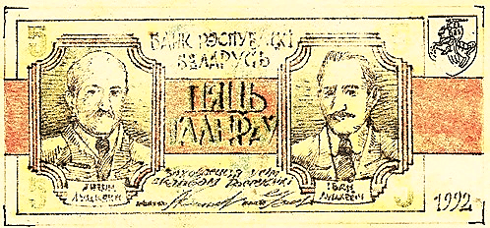
Образец: Пять талеров

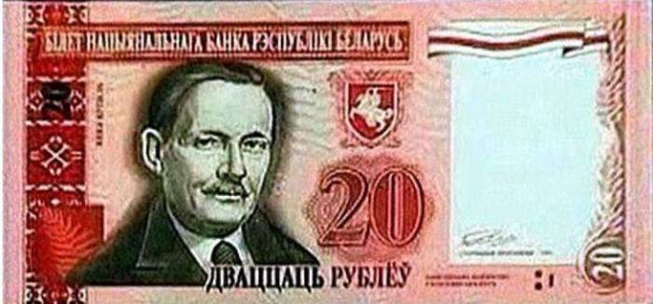

Образец: 20 рублей

ПРИЛОЖЕНИЕ Б
КУПОНЫ
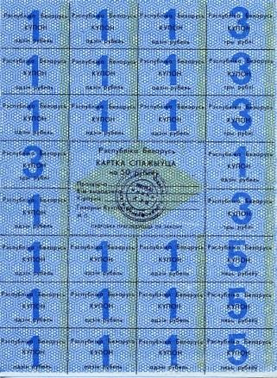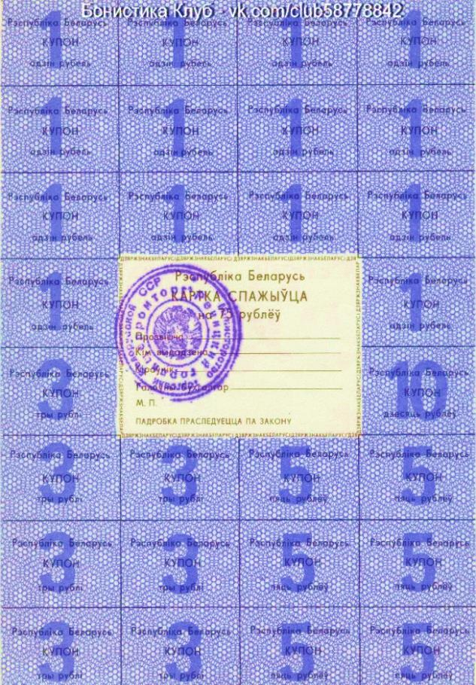

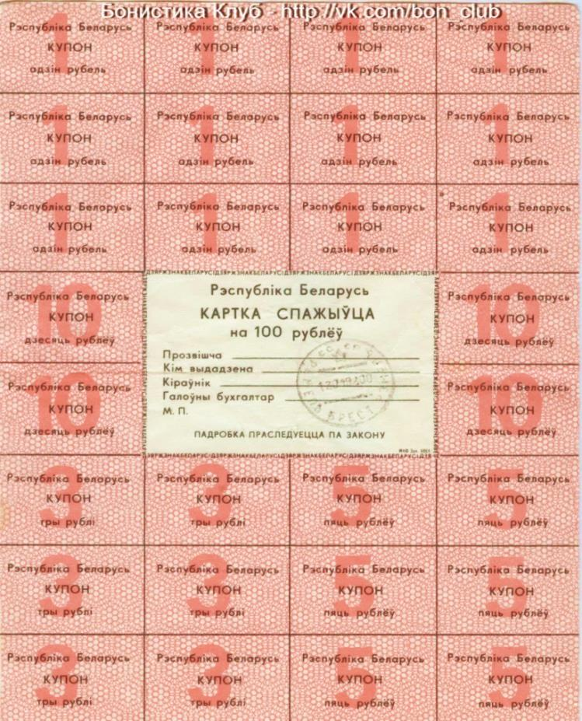

ПРИЛОЖЕНИЕ В

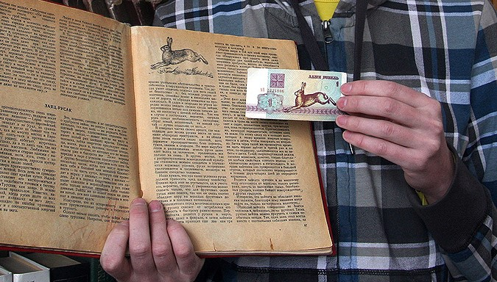

Банкноты образца 1992 года
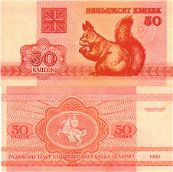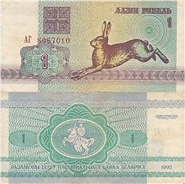
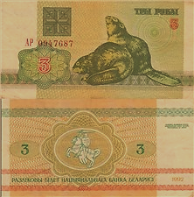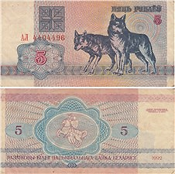
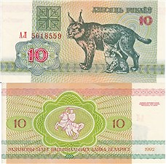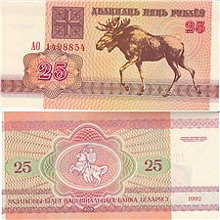
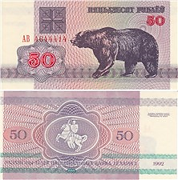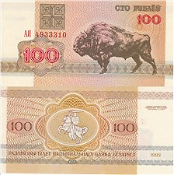
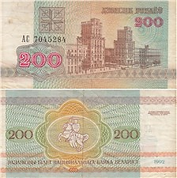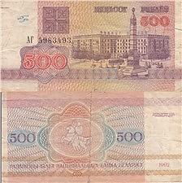
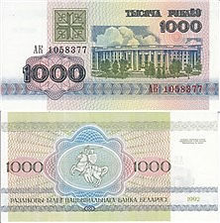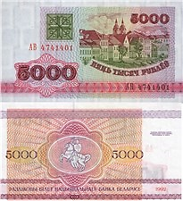

ПРИЛОЖЕНИЕ Г

Банкноты образца 1994-1999 годов

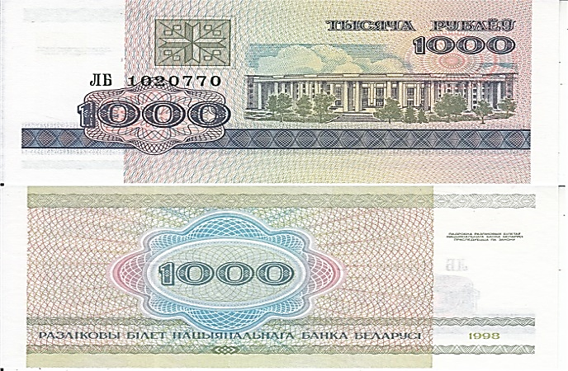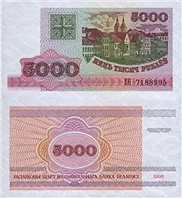
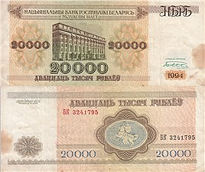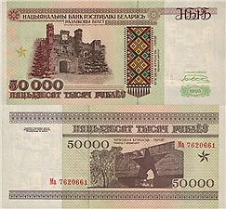
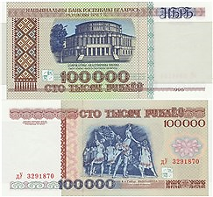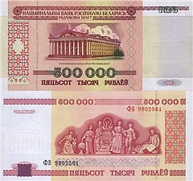
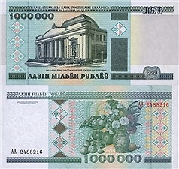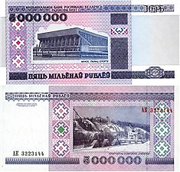

ПРИЛОЖЕНИЕ Д

Банкноты образца 2000 - 2016 года

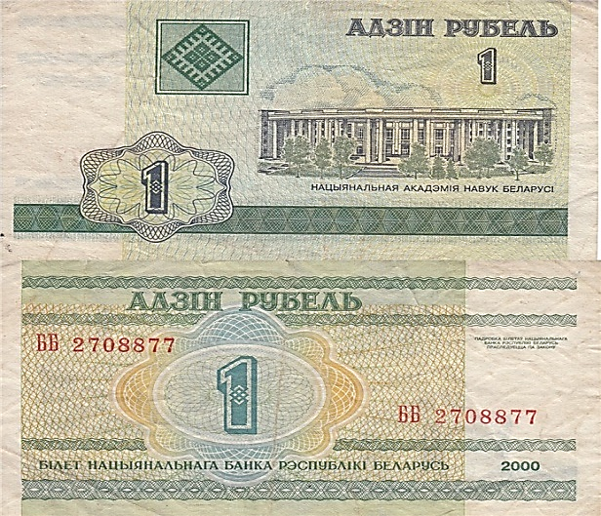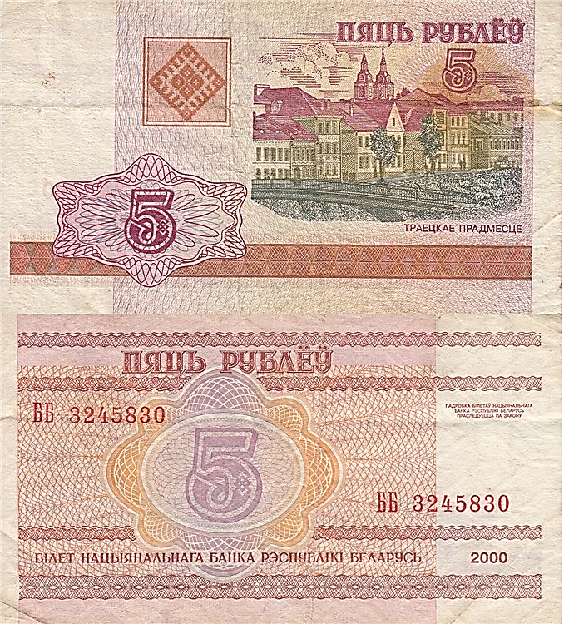

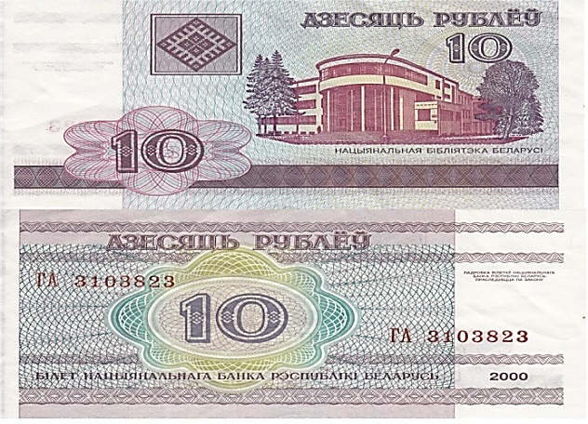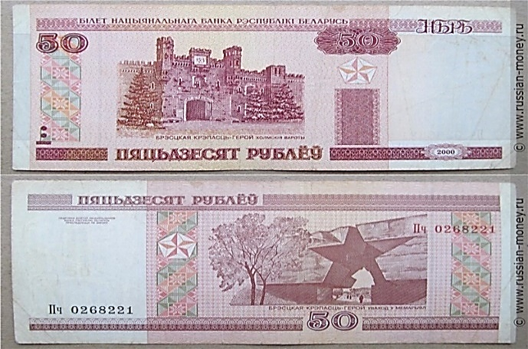
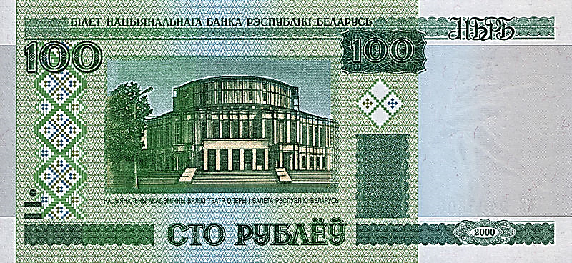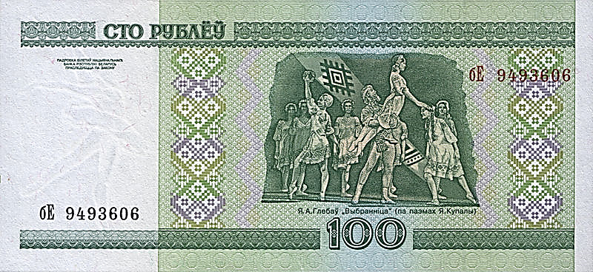
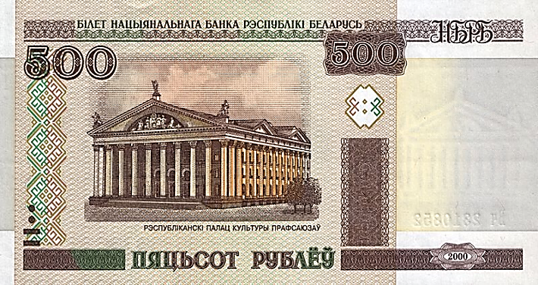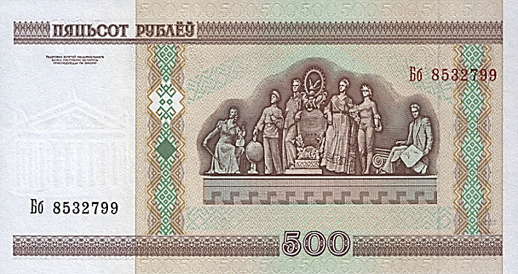

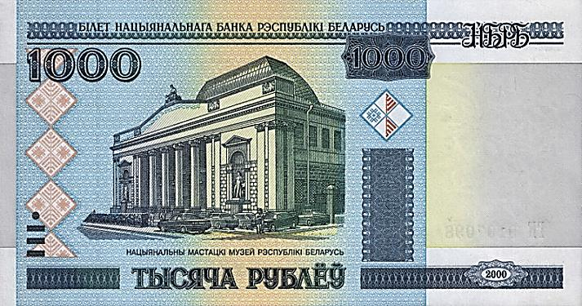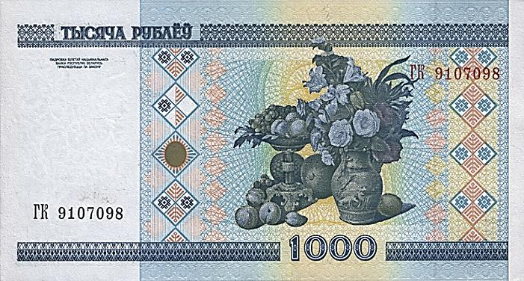
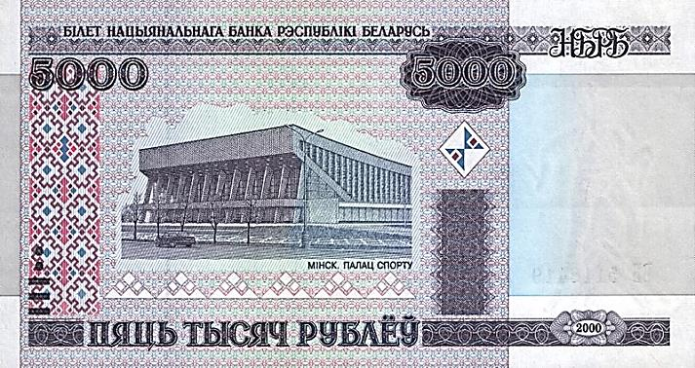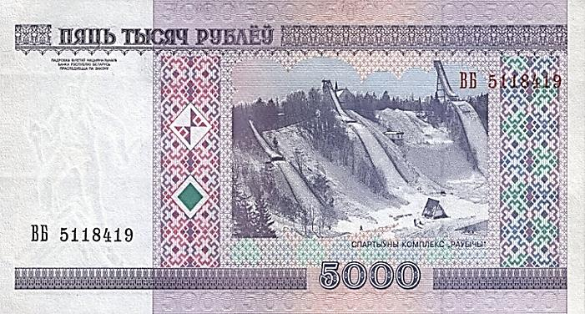
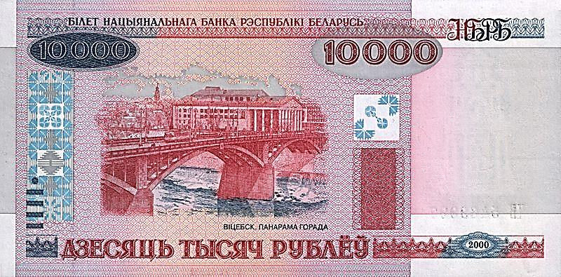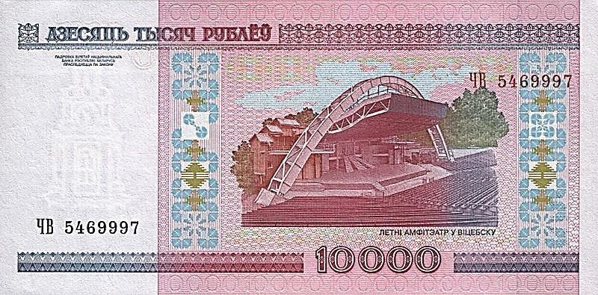
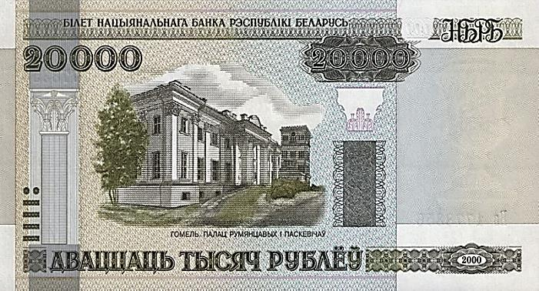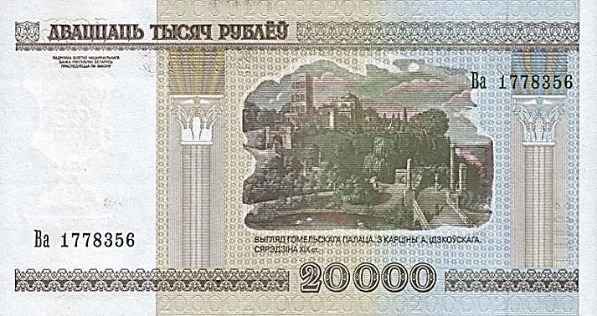
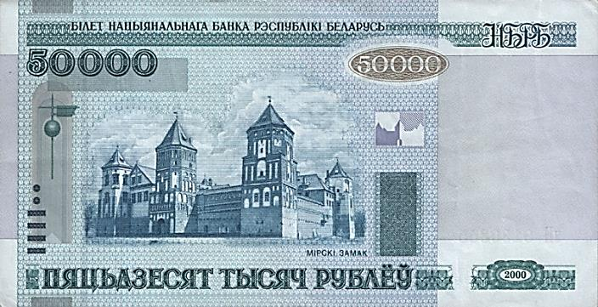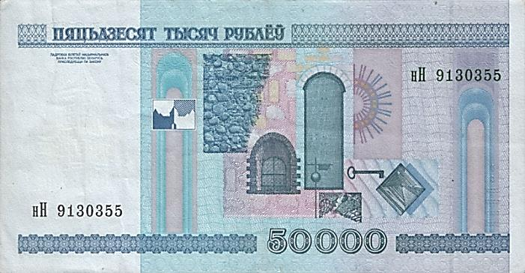

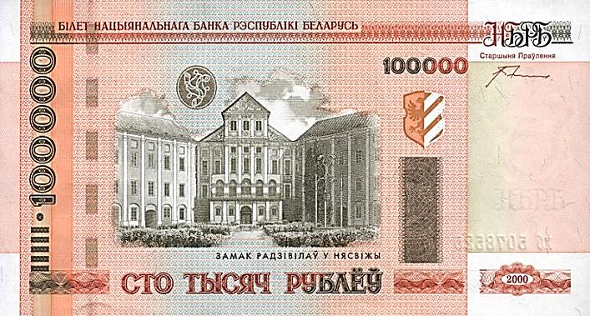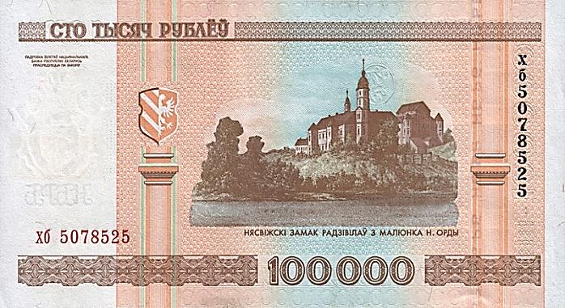

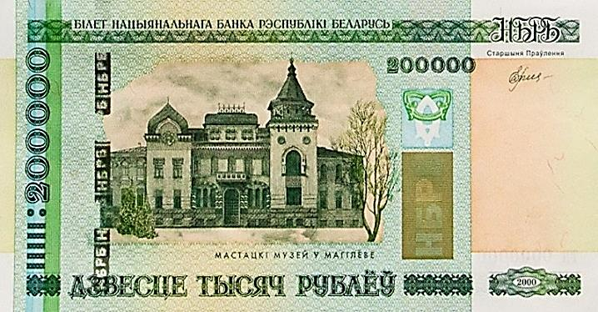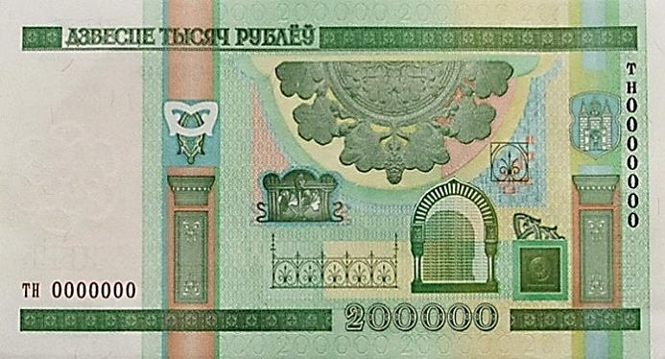

ПРИЛОЖЕНИЕ Е

Банкноты нового образца 2018 года
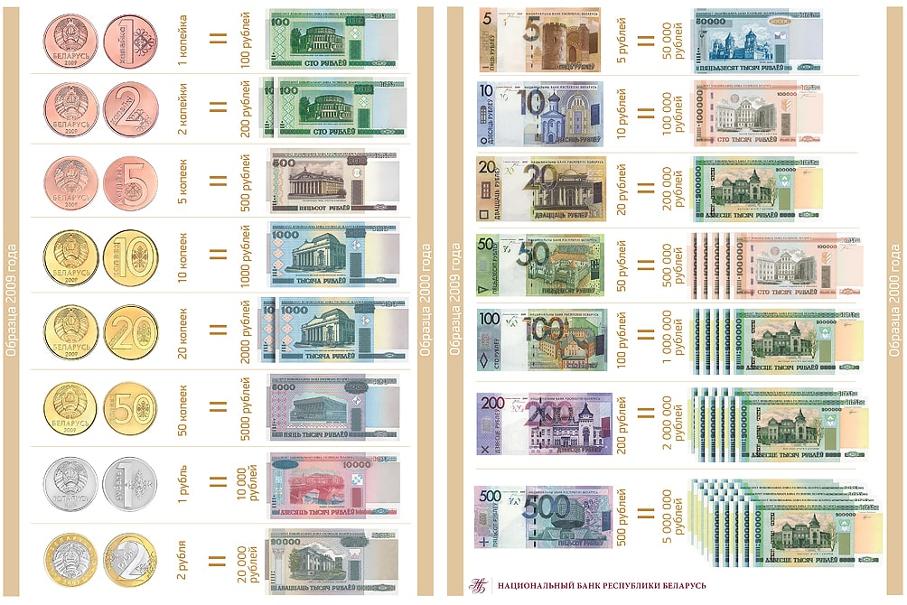

ПРИЛОЖЕНИЕ Ж
Таблица «Путь белорусских денег от «зайчика» до современности»

Параметры | 1992-1994 г. |  | 1994-1999 г. | 2000 г. | 2018 г.
Номинал  Изображения |  | 50 копеек  изображение белки, помещено обозначение номинала цифрами и прописью.  На обороте в центральной части изображён герб "Погоня". По сторонам от герба дважды повторен номинал.  Денежный знак не имеет номера и серии. | 1 000 рублей  изображение здания Национальной академии наук Беларуси, помещено обозначение номинала цифрами и прописью.  На обороте в центральной части находится крупная розетка с числом "1000". | 1 рубль  изображение здания Национальной академии наук Беларуси, помещено обозначение номинала цифрами и прописью.  На обороте в центральной части находится крупная розетка с цифрой "1".
Номинал  Изображения |  | 1 рубль  изображение бегущего зайца-русака, помещено обозначение номинала цифрами и прописью.  На обороте в центральной части изображён герб "Погоня". По сторонам от герба дважды повторен номинал. | 5 000 рублей  изображение панорамы Троицкого предместья - исторического района Минска, помещено обозначение номинала цифрами и прописью.  помещено обозначение номинала цифрами и прописью, внизу дата "1994" и подпись главы правления банка.  На обороте в центральной части находится крупная розетка с числом "5000". | 5 рублей  изображение панорамы Троицкого предместья - исторического района Минска, помещено обозначение номинала цифрами и прописью.  На обороте в центральной части находится крупная розетка с цифрой "5".
Номинал  Изображения |  | 3 рубля  изображение двух бобров, помещено обозначение номинала цифрами и прописью.  На обороте в центральной части изображён герб "Погоня". По сторонам от герба дважды повторен номинал. |  | 10 рублей  изображение старого здания Национальной библиотеки в городе Минске (библиотека переехала в новое здание в 2006 году), помещено обозначение номинала цифрами и прописью.  На обороте в центральной части находится крупная розетка с числом "10".
Номинал  Изображения |  | 5 рублей  изображение двух волков, помещено обозначение номинала цифрами и прописью.  На обороте в центральной части изображён герб "Погоня". По сторонам от герба дважды повторен номинал. Не использовалась уже примерно с 1996 из-за низкой покупательной способности. | 20 000 рублей  изображение здания Национального банка РБ, помещено обозначение номинала цифрами и прописью, внизу дата "1994" и подпись главы правления банка.  На обороте в центральной части изображён герб "Погоня". | 20 рублей  изображение здания Национального банка РБ, слева белорусский национальный орнамент, справа защитная полоса с видимыми попеременно изображениями.  Помещено обозначение номинала цифрами и прописью. На обороте изображены интерьеры здания Национального банка. | 50 копеек = 5 000 рублей  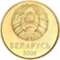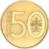
Номинал  Изображения |  | 10 рублей  изображение рыси с рысёнком, помещено обозначение номинала цифрами и прописью.  На обороте в центральной части изображён герб "Погоня". По сторонам от герба дважды повторен номинал. | 50 000 рублей  изображение Холмских ворот Брестской крепости, помещено обозначение номинала цифрами и прописью, внизу дата "1995" и подпись главы правления банка.  На обороте в центральной части изображён вход в мемориал Брестской крепости. | 50 рублей  изображение фасада Холмских ворот Брестской крепости, слева белорусский национальный орнамент, справа защитная полоса с видимыми попеременно изображениями. Помещено обозначение номинала цифрами и прописью, в левой стороне метки для слабовидящих. На обороте изображён главный вход в мемориал "Брестская крепость-герой". | . 1 рубль = 10 000 рублей  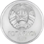
Номинал  Изображения |  | 25 рублей  изображение лося, помещено обозначение номинала цифрами и прописью.  На обороте в центральной части изображён герб "Погоня". По сторонам от герба дважды повторен номинал. | 100 000 рублей  изображение здания Большого театра оперы и балета РБ, слева белорусский национальный орнамент, внизу помещено обозначение номинала цифрами и прописью, внизу дата "1996".  На обороте изображена сцена из балета Е.Глебова "Избранница". | 100 рублей  изображение здания Большого театра оперы и балета РБ, слева белорусский национальный орнамент, внизу помещено обозначение номинала цифрами и прописью. На обороте изображена сцена из балета Е.Глебова "Избранница". | 1 копейка = 100 руб.  2 копейки = 100+100  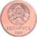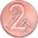
Номинал  Изображения |  | 50 рублей  изображение медведя-барибала, помещено обозначение номинала цифрами и прописью.  На обороте в центральной части изображён герб "Погоня". По сторонам от герба дважды повторен номинал. | 500 000 рублей  изображение здания Республиканского дворца культуры профсоюзов, слева белорусский национальный орнамент, внизу помещено обозначение номинала цифрами и прописью, внизу дата "1998".  На обороте изображена фреска с дворца культуры профсоюзов. | 500 рублей  изображение здания Республиканского дворца культуры профсоюзов, слева белорусский национальный орнамент, внизу помещено обозначение номинала цифрами и прописью. На обороте изображена фреска с дворца культуры профсоюзов. | 5 копеек = 500 рублей
Номинал  Изображения |  | 100 рублей  изображение зубра, помещено обозначение номинала цифрами и прописью.  На обороте в центральной части изображён герб "Погоня". По сторонам от герба дважды повторен номинал. | 1 000 000 рублей  изображение здания национального художественного музея, слева белорусский национальный орнамент, внизу помещено обозначение номинала цифрами и прописью, внизу дата "1999".  На обороте изображена картина И.Хруцкого. | 1 000 рублей  изображение здания национального художественного музея, слева белорусский национальный орнамент, внизу помещено обозначение номинала цифрами и прописью. На обороте изображена картина И.Хруцкого. | 10 копеек = 1 000 рублей  20 копеек = 1 000+1 000  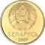
Номинал  Изображения |  | 200 рублей  изображение панорамы Привокзальной площади в городе Минске, помещено обозначение номинала цифрами и прописью.  На обороте в центральной части изображён герб "Погоня". По сторонам от герба дважды повторен номинал. | 5 000 000 рублей  изображение здания Дворца спорта в городе Минске, слева белорусский национальный орнамент, справа защитная полоса с видимыми попеременно изображениями. Помещено обозначение номинала цифрами и прописью, внизу дата "1999".  На обороте изображена панорама горнолыжного комплекса «Раубичи». | 5 000 рублей  изображение здания Дворца спорта в городе Минске, слева белорусский национальный орнамент, справа защитная полоса с видимыми попеременно изображениями. Помещено обозначение номинала цифрами и прописью, внизу дата "1999".  На обороте изображена панорама горнолыжного комплекса «Раубичи». | 50 копеек = 5 000 рублей
Номинал  Изображения |  | 500 рублей  изображение панорамы площади Победы в городе Минске, помещено обозначение номинала цифрами и прописью.  На обороте в центральной части изображён герб "Погоня". По сторонам от герба дважды повторен номинал. |  | 10 000 рублей  изображение панорамы города Витебска, слева белорусский национальный орнамент, справа защитная полоса с видимыми попеременно изображениями. Помещено обозначение номинала цифрами и прописью. На обороте изображен летний амфитеатр Витебска | . 1 рубль = 10 000 рублей
Номинал  Изображения |  | 1000 рублей  изображение здания Национальной академии наук Беларуси, помещено обозначение номинала цифрами и прописью.  На обороте в центральной части изображён герб "Погоня". По сторонам от герба дважды повторен номинал. |  | 20 000 рублей  изображение Дворца Румянцевых-Паскевичей в городе Гомеле, слева стилизованно изображена римская колонна, справа защитная полоса с видимыми попеременно изображениями. Помещено обозначение номинала цифрами и прописью. На обороте фрагмент картины А.Идзковского XIX века с панорамой архитектурного ансамбля дворца в Гомеле, по сторонам две стилизованные римские колонны. | 2 рубля = 20 000 рублей  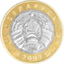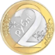
Номинал  Изображения |  | 5000 рублей  изображение панорамы Троицкого предместья - исторического района Минска, помещено обозначение номинала цифрами и прописью.  На обороте в центральной части изображён герб "Погоня". По сторонам от герба дважды повторен номинал. |  | 50 000 рублей  изображение фасада Мирского замка в Гродненской области, слева флагшток, справа защитная полоса с видимыми попеременно изображениями. Помещено обозначение номинала цифрами и прописью, в левой стороне метки для слабовидящих. На обороте символично изображены различные элементы Мирского замка | 5 рублей  Дизайн посвящён Брестской области. На лицевой стороне изображена Каменецкая башня XIII века, расположенная в городе Каменец. На обороте - коллаж на тему первых славянских поселений: фрагмент кожаного пояса, деревянное колесо.  .
Номинал  Изображения |  |  |  | 100 000 рублей  Изображение архитектурного комплекса Несвижского замка в Минской области, справа защитная полоса с видимыми попеременно изображениями и княжеский герб Радзивиллов. Помещено обозначение номинала цифрами и прописью. На обороте фрагмент картины Н.Орды с панорамой архитектурного ансамбля Несвижского замка, по сторонам две стилизованные колонны и княжеский герб Радзивиллов. | 10 рублей  Дизайн посвящён Витебской области. На лицевой стороне изображена Спасо-Преображенская церковь XII века, расположенная в г. Полоцк. На обороте – коллаж на тему просветительства и книгопечатания: книги, знак Ф. Скорины, крест Ефросинии Полоцкой, фрагмент орнамента.
Номинал  Изображения |  |  |  | 200 000 рублей  изображение Дворца Румянцевых-Паскевичей в городе Гомеле, слева стилизованно изображена римская колонна, справа защитная полоса с видимыми попеременно изображениями. Помещено обозначение номинала цифрами и прописью, на обороте фрагмент картины А.Идзковского XIX века с панорамой архитектурного ансамбля дворца в Гомеле, по сторонам две стилизованные римские колонны. | 20 рублей  Дизайн посвящён Гомельской области. На лицевой стороне изображён Дворец Румянцевых-Паскевичей, расположенный в городе Гомель. На обороте колокол на фоне реконструкции древнего города Турова и раскрытой книги.
Номинал  Изображения |  |  |  |  | 50 рублей  Дизайн посвящён Гродненской области. На лицевой стороне изображён Мирский замок. На обороте лира на фоне нот, пера, рукописи и лавровых ветвей (аллегория искусства).
Номинал  Изображения |  |  |  |  | 100 рублей  Дизайн посвящён Минской области. На лицевой стороне изображён Несвижский замок. На обороте скрипка и бубен на фоне различных национальных предметов.
Номинал  Изображения |  |  |  |  | 200 рублей  Дизайн посвящён Могилёвской области. На лицевой стороне изображён Художественный музей имени П.В.Масленникова, расположенный в городе Могилёве. На обороте ключ и фрагмент кованой решётки на фоне раскрытой старинной книги
Номинал  Изображения |  |  |  |  | 500 рублей  Дизайн посвящён городу Минску. На лицевой стороне изображено новое здание Национальной библиотеки. На обороте чернильница и лист папоротника, фрагмент обложки книги.
Примечание |  | Выведены из обращения в связи с проведенной деноминацией 12 августа 1994 года. | Выведены из обращения в связи с проведенной деноминацией 1 января 2000 года. | Выведены из обращения в связи с проведенной деноминацией 1 июля 2016 года.

